Úthlutun stofa og handvirkar bókanir stofa

Í SpeedAdmin er hægt að úthluta stofum á tvo vegu.

Úthluta stofu til kennara

Með þessu er stofuúthlutun gerð út frá kennara og bindir stofu við kennarann yfir heilt tímabil.

Hægt er að sjá yfirlit yfir úthlutaðar stofur kennara og stofna nýjar stofuúthlutanir á gagnakorti kennara.

Mynd sem inniheldur texti

Lýsing sjálfkrafa búin til

Til að búa til nýja stofuskráningu þarf að fylla út reiti 1-4. Ef stofan sem þú vilt úthluta finnst ekki, þarf að stofna hana undir ***Flýtiaðgangur > Stofur***

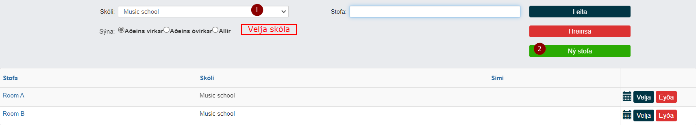

Það ræðst af réttindum hvort þú getur skráð inn stofu.

Ábending - Fyrir upphafs- og lokatíma, að slá inn tímana með +- 1 mín. Þannig munu 2 mismunandi stofuúthlutanir í beinni framlengingu hvor annarrar ekki deila sama tíma. Dæmi. 13.00 – **14.00** og **14.00** – 15.00. Sláðu inn 13.01 – 13.59 og 14.01 – 14.59 í staðinn.

Þú þarft að ákveða hvort þú vilt að Speedadmin uppfæri sjálfkrafa fyrirliggjandi bókanir í "**Breyta stundaskrá**" ef þú bætir við eða breytir stofuúthlutun hjá kennara. Hægt er að virkja þennan möguleika með því að haka í reitinn ”**Uppfæra bókanir sjálfkrafa**”. Það er mikilvægt að velja þetta áður en bætt er við stofum.

Að öðrum kosti geturðu gert uppfærsluna handvirkt með því að nota græna hnappinn „Uppfæra bókanir“. Þetta er vel hægt að gera eftir að stofu hefur verið bætt við.

Mynd sem inniheldur bor�

Lýsing sjálfkrafa búin til

Það er best að úthluta stofum áður en kennari bætir við nemendum í „Breyta stundaskrá“

Þannig er nemandanum sjálfkrafa úthlutað stofu út frá stofuúthlutuninni. Þetta virkjar einnig viðvörun fyrir bókunarárekstra þegar nemendur eru skráðir í sömu stofu á sama tíma.

Stofuúthlutun gildir allt skólaárið!

Ef breyting verður á stofuúthlutun á tímabilinu hefur það áhrif út allt skólaárið. Það er því ekki möguleiki á að sjá feril í skránni um breytingar á stofuúthlutun miðað við breytingar á tímum yfir skólaárið

Hægt er að sjá úthlutaðar stofur kennara undir „Breyta stundaskrá“  hjá kennaranum sem númeraða stiku

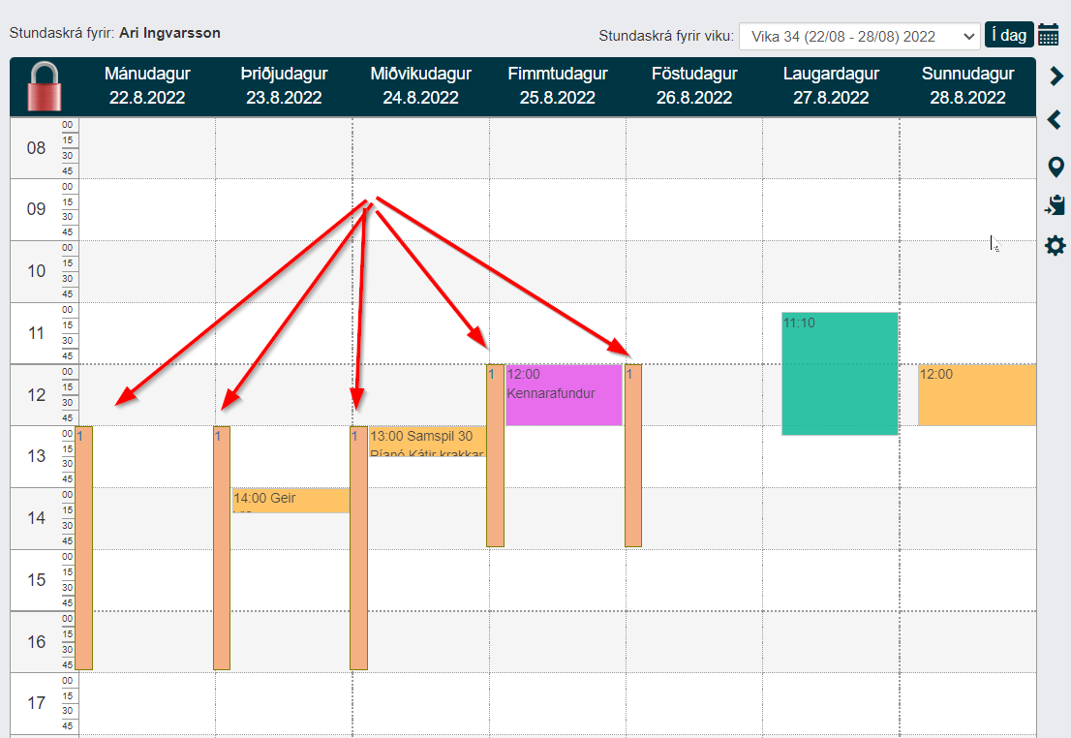

Bæta við nemanda eða samspili/hópi

Þegar kennari hefur nemendur eða samspil/hópa tiltæka í vinstri dálki í „**Breyta stundaskrá**“ er hægt að draga þá inn í áætlunina (munið eftir grænum hengilás).

Mynd sem inniheldur bor�

Lýsing sjálfkrafa búin til

Ef bókun hjá nemanda eða samspili/hóp er dregin inn í stundaskrá og liggur innan stofuúthlutunar bætist hún sjálfkrafa við bókunina. **Það mun gilda út allt skólaárið**.

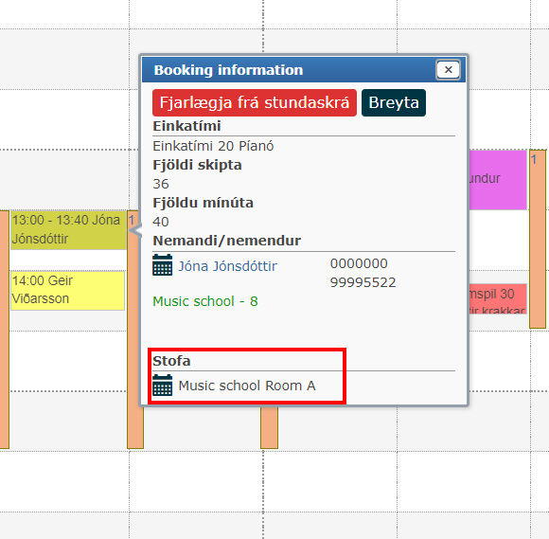

Flytja bókun með stofu

Ef þú færir nemanda eða samspil í „**Breyta stundaskrá**“ á tíma þar sem kennarinn er með aðra stofu bókaða þá uppfærist bókunin sjálfkrafa með þeirri stofu.

Það eru 3 stillingar sem hafa áhrif á bókanir með úthlutaðar stofur.

Mynd sem inniheldur texti

Lýsing sjálfkrafa búin til

1. Við flutning gildir breytingin allt skólaárið.
2. Við flutning gildir breytingin aðeins fyrir framtíðina.
3. Við flutning gildir breytingin aðeins fyrir einstaka dagsetningu.

Ef þú vilt fara yfir hvaða stofur hafa verið úthlutaðar tiltekinni bókun, getur þú tvísmellt á bókunina og valið flipann ”Bókunartilvikaskrá”

Mynd sem inniheldur texti

Lýsing sjálfkrafa búin til

Bæta stofu við bókun handvirkt

Stofu sem úthlutað er handvirkt, á við um ákveðna bókun.

Þú getur gert handvirka bókun út frá bókunartegund ***Skipulagning > Bókanir*** eða út frá lausri stofu ***Skipulagning > Stofuyfirlit***

*Bókunartegund*

Þegar þú býrð til handvirka bókun ***Skipulagning > Bókanir*** geturðu valið að tengja þær við stofu.

Mynd sem inniheldur texti

Lýsing sjálfkrafa búin til

Þá skiptir ekki máli þó að stofunni sé þegar úthlutað í eitthvað annað.

Allar handvirkar bókanir verða EKKI sjálfkrafa tengdar við stofu, jafnvel þó að kennarinn sem stofnar bókunina sé með úthlutaða stofu.

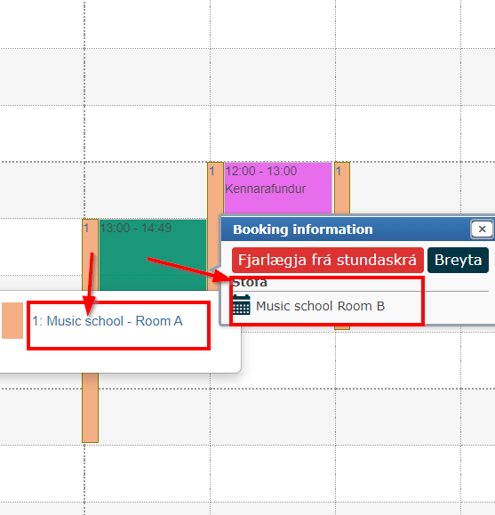

Ef þú síðan breytir tímasetningu á handvirkri bókun í „**Breyta stundaskrá**“ og tímanum er úthlutað til annarrar stofu þá er bókunin uppfærð á þann hátt að hún er þá tengd við tvær stofur. Eina sem þú hefur sett inn og eina sem er sjálfkrafa sett inn þegar breytingin er gerð. Ef bókun á ekki að vera tengd stofum þarf að smella á ”**Breyta**” og fjarlægja þá stofu sem ekki á að vera skráð.

Mynd sem inniheldur bor�

Lýsing sjálfkrafa búin til

*Lausar stofur*

Ef þú vilt stofna bókun út frá því hvenær tiltekin stofa er laust geturðu gert það í gegnum

***Skipulagning > Stofuyfirlit***. Hér getur þú séð hvenær tiltekin stofa er laus til bókunar.

Smelltu á nafnið á stofunni sem þú ætlar að velja.

Mynd sem inniheldur bor�

Lýsing sjálfkrafa búin til

Það opnar "**stundaskrá**" fyrir þá stofu og þú getur stofnað nýja bókun með því að nota teiknibólu táknið 

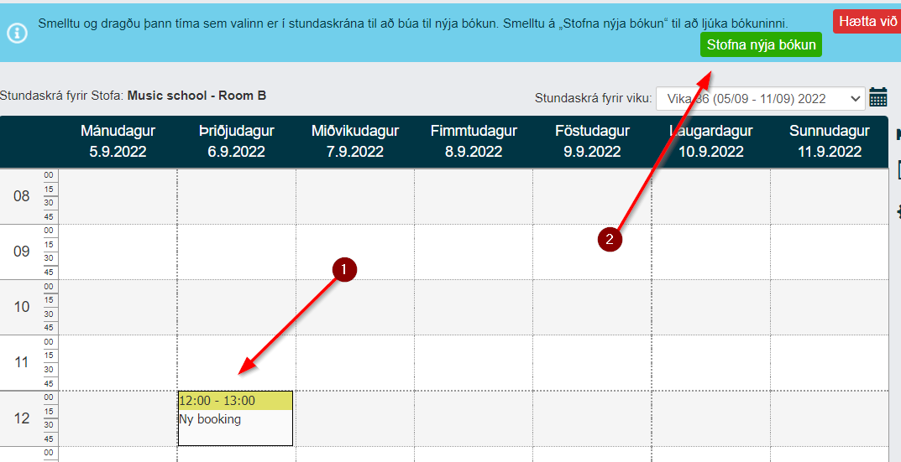

Fylltu út formið og smelltu á ”**Stofna”**.

Mynd sem inniheldur texti, skj�mynd, innandyra

Lýsing sjálfkrafa búin til

Eftir þetta er bókunin stofnuð undir stofunni sem þú valdir

Mynd sem inniheldur texti

Lýsing sjálfkrafa búin til

Stofuyfirlit

Í „**Breyta stundaskrá**“ er hægt að ýta á nálaraugað og fara beint inn á stofuyfirlit, þar sem þú færð yfirsýn yfir allar stofur skólans og bókanir þeirra.

Mynd sem inniheldur bor�

Lýsing sjálfkrafa búin til

